**Ispitni rok iz Audiotehnike**

**10.7.2013.**

1. Što su to linearna neharmonička izobličenja? Kako se mjere? (2 boda)
2. Na primjeru nisko-propusnog filtra objasnite razliku između idealnog i realnog filtra. (2 boda)
3. Objasnite razliku između grafičkog i parametarskog ekvalizatora. (2 boda)
4. Što je to *chorus* efekt? Nacrtajte shemu ovog efekta. (3 boda)
5. Što su "aliasing" izobličenja kod A/D pretvorbe? Kako se mogu izbjeći? (3 boda)
6. Čemu služe skretnice u zvučnicima? Koje vrste skretnica postoje? (3 boda)
7. Objasnite princip rada pojačala klase D. Kolika je teoretska korisnost ove vrste pojačala i zašto? (3 boda)
8. Na slici 1 prikazana je shema nekog sklopa. Kolika će biti razina izlaznog signala na zvučniku? (4 boda)

|  |  |
| --- | --- |
|  |  |
| Slika 1 | Slika 2 |

1. Što je Q-faktor filtra? Na primjeru uskog pojasnog propusta, pokažite kako se računa Q-faktor tog filtra. (3 boda)
2. Nacrtajte prijenosnu karakteristiku ekspandera sa slijedećim parametrima: prva granična razina: -10 dBu; druga granična razina: -20 dBu. Iznad prve granične razine odnos ekspanzije je 1:1, a ispod nje je odnos ekspanzije 1:2. ispod druge granične razine odnos ekspanzije je 1:3. Ako se na ulaz ovog ekspandera dovede signal razine -24 dBu, kolika će biti razina izlaznog signala? (4 boda)
3. Potrebno je konstruirati sklop koji provodi slijedeću matematičku operaciju: Uizl=[(U2-U1)·10+2·U3] ·5. (5 bodova)
4. Nacrtajte ovisnost pojačanja sklopa sa slike 2 o frekvenciji. (5 bodova)
5. Potrebno je konstruirati pojasno-propusni filtar drugog reda s jednim operacijskim pojačalom sa slijedećim parametrima: granične frekvencije su 100 Hz i 10 kHz; pojačanje u propusnom dijelu 20 dB. (5 bodova)
6. Pojačalom klase A u komplementarnom spoju se želi na zvučnik od 4 ohma prenijeti maksimalna snaga od 50 Wef. Potrebno je izračunati slijedeće: **a)** potrebni minimalni napon napajanja pojačala; **b)** potrebnu minimalnu snagu napajanja; **c)** toplinski otpor hladnjaka za najgori slučaj disipacije, ako je poznato slijedeće: Tj=150 °C; Tokoline=40 °C; toplinski otpor veznog sloja 0,5 °C/W. (5 bodova)
7. Sustav ozvučenja otvorenog prostora sastoji se od dva zvučnika. Jedan zvučnik ima osjetljivost 90 dB/1W/1m, a drugi 85 dB/1W/1m. Kolika će biti razina signala u dB na 50 m od oba zvučnika, ako se svakom zvučniku iz pojačala dovodi signal snage 50W? (6 bodova)
8. Na slici 3 prikazan je sustav ozvučenja. Maksimalna snaga pojedinog zvučnika je 50Wef. Osjetljivost zvučnika A je 90 dB/1W/1m. S ovim sustavom se na prikazanoj udaljenosti želi postići razina zvučnog tlaka od 80 dB. Kolika treba biti osjetljivost zvučnika B da bi se postigla ova razina na ovoj udaljenosti? (10 bodova)

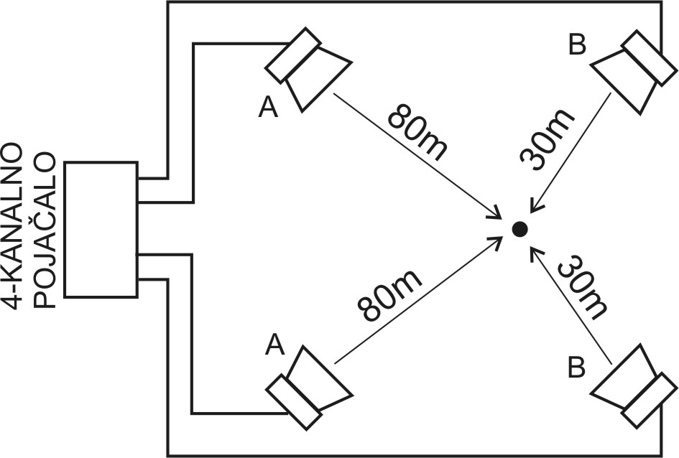 Slika 3